

รายงานผลการปฏิบัติราชการ

งานจราจร สภ.เมืองนครสวรรค์

ประจำปีงบประมาณ 2567

เดือน ธันวาคม 2566
งานจราจร เดือน ธันวาคม 2566
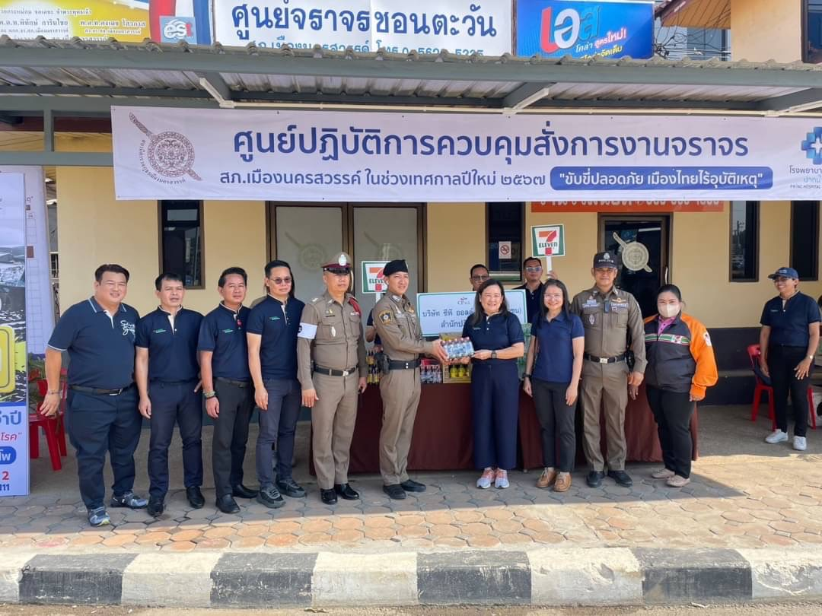
เมื่อวันที่ 28 ธ.ค. 66 เวลา 09.30 น. พ.ต.ท.อรรฆพันธ์ บัวสำลี รองผกก.จร.สภ.เมืองนครสวรรค์พ.ต.ท. มณี สาระวัน สว.จร.สภ.เมืองนครสวรรค์ พร้อมเจ้าหน้าที่ตำรวจจราจรเมืองนครสวรรค์อำนวยการจราจรพร้อมดูแลดูแลรักษาความปลอดภัยด้านการจราจรให้ประชาชนที่เดินทางช่วงเทศกาลปีใหม่

ช่วงวันที่ 1 ธ.ค.66 ถึง 31 ธ.ค. 66 เจ้าหน้าที่ตำรวจจราจรได้มีการอำนวยความสะดวกด้านการจราจร และดูแลความปลอดภัยของประชาชน หน้าสถานศึกษาและจุดบริการต่าง ๆ รวมทั้งสิ้นจำนวน 440 ครั้ง
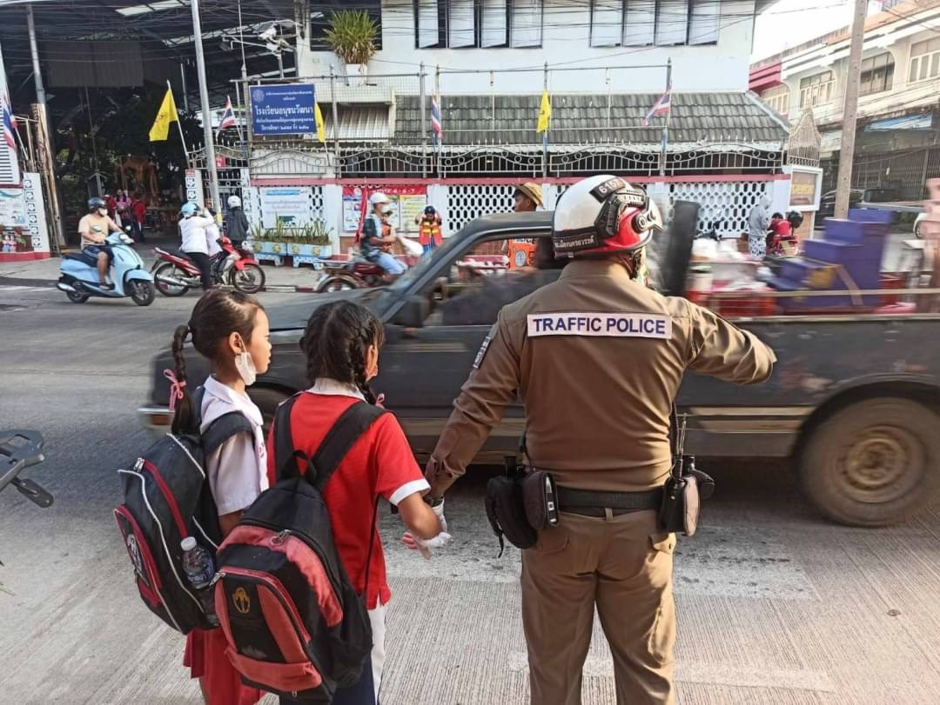
ผลการจับกุมคดีจราจร ช่วงวันที่ 1 ธ.ค. 66 ถึง 31 ธ.ค. 66 ผลการปฏิบัติตามมาตรการ 10 รสขม และข้อหาอื่นๆ
1.ความเร็วเกินกฎหมายกำหนด - ราย
2.ขับรถย้อนศร - ราย
3.ไม่คาดเข็มขัดนิรภัย 272 ราย
4.ไม่มีใบอนุญาตขับรถ 6 ราย
5.แซงในที่คับขัน - ราย
6.เมาสุรา 89 ราย
7.ไม่สวมหมวกนิรภัย 211 ราย
8.มอเตอร์ไซค์ไม่ปลอดภัย 7 ราย
9.ใช้โทรศัพท์มือถือขณะขับรถ 2 ราย
10.ฝ่าฝืนสัญญาณไฟจราจร 2 ราย
รวม 589 ราย
